Φύλλο εργασίας

# Ομάδα 3η και 4η

**Α.** Το θέμα της εργασίας μας είναι η δημιουργία ενός **«Λεξικού οικονομικών όρων».** Στόχος της ομάδας σας είναι η καταγραφή ορισμών και η παρουσίασή τους στις υπόλοιπες ομάδες. Το τεχνολογικό εργαλείο που θα χρησιμοποιήσετε είναι το wiki. Τους ορισμούς που θα γράψετε θα τους εμπλουτίσετε με επιπλέον υλικό όπως εικόνες, διαγράμματα, βίντεο και εξωτερικούς συνδέσμους.

Μελετήστε τις παρακάτω πηγές για να δώσετε ορισμούς σε 12 από στις έννοιες που ακολουθούν:

**επιχειρείν, επιχειρηματίας, επιχείρηση, επιχειρήσεις εντάσεως εργασίας, επιχειρήσεις εντάσεως, κεφαλαίου, επιχειρηματικός κίνδυνος, ανταγωνιστικότητα προϊόντων, εξωστρέφεια**

**επιχειρήσεων, εμπορικό ισοζύγιο, καινοτομία, κατοχύρωση ευρεσιτεχνίας, κουλτούρα καινοτομίας, κοινωνική ευθύνη των επιχειρήσεων, κώδικας δεοντολογίας και επιχειρηματικής**

**ηθικής, εμπιστοσύνη, νομική μορφή των επιχειρήσεων, εμπορικές εταιρείες, ομόρρυθμη εταιρεία, ετερρόρυθμη εταιρεία, εταιρεία περιορισμένης ευθύνης, Ανώνυμη Εταιρεία, κοινωνική οικονομία, Κοινωνική Συνεταιριστική Επιχείρηση, Σύμπραξη Δημόσιου και Ιδιωτικού Τομέα – Σ.Δ.Ι.Τ., Ελληνικό Βραβείο Επιχειρηματικότητας.**

**Σημείωση:**δεν ξεχνάτε να αναφέρετε την πηγή από την οποία αντλήσατε πληροφορίες καθώς και το υλικό για τα λήμματα που επεξεργαστήκατε.

**Ενδεικτικές πηγές μελέτης:**

1. <http://ebooks.edu.gr/modules/ebook/show.php/DSGL-A111/262/1911,6302/>
2. <http://ebooks.edu.gr/modules/ebook/show.php/DSB106/528/3494,14108/>
3. <www.ypetho.gr>
4. <www.ypan.gr>
5. <www.gge.gr>
6. <www.thirides.gr>
7. <www.info3kps.gr>
8. <www.eommex.gr>
9. <www.acci.gr>
10. <www.esee.gr>
11. <www.hepo.gr>

**Β.** Η αρχική οθόνη του wiki είναι η παρακάτω:

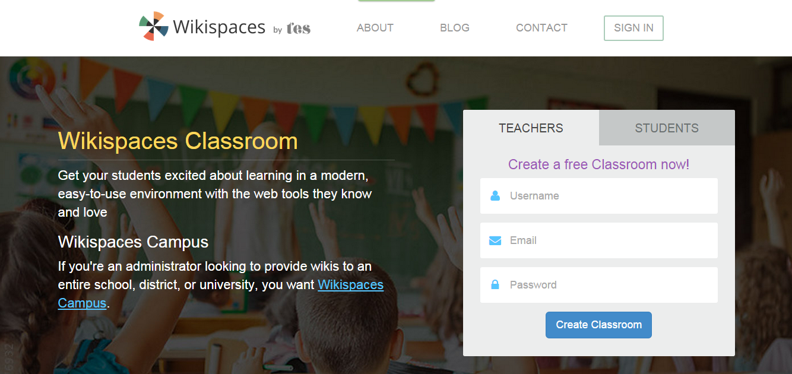

http://www.wikispaces.com/content/classroom

Στην ένδειξη sign in συμπληρώνετε:

Join code: ………………..

Καλή έμπνευση!